

**Об утверждении регламентов государственных услуг в сфере земельных отношений**

***Утративший силу***

Постановление акимата Алматинской области от 21 августа 2015 года № 376. Зарегистрировано Департаментом юстиции Алматинской области 23 сентября 2015 года № 3439. Утратило силу постановлением акимата Алматинской области от 18 марта 2020 года № 111

      Сноска. Утратило силу постановлением акимата Алматинской области от 18.03.2020 № 111 (вводится в действие по истечении десяти календарных дней после дня его первого официального опубликования).  
      В соответствии с пунктом 1 статьи 16 Закона Республики Казахстан от 15 апреля 2013 года "О государственных услугах" и приказами исполняющего обязанности Министра национальной экономики Республики Казахстан от 27 марта 2015 года № 270 "Об утверждении стандарта государственной услуги "Предоставление земельного участка для строительства объекта в черте населенного пункта", № 271 "Об утверждении стандартов государственных услуг в сфере земельных отношений" и № 272 "Об утверждении стандартов государственных услуг в сфере земельных отношений, геодезии и картографии", акимат Алматинской области ПОСТАНОВЛЯЕТ:  
      1.Утвердить прилагаемые:  
      1) регламент государственной услуги "Утверждение кадастровой (оценочной) стоимости конкретных земельных участков, продаваемых в частную собственность государством";  
      2) регламент государственной услуги "Утверждение землеустроительных проектов по формированию земельных участков";  
      3) регламент государственной услуги "Выдача решения на изменение целевого назначения земельного участка";  
      4) регламент государственной услуги "Выдача разрешения на использование земельного участка для изыскательских работ";  
      5) регламент государственной услуги "Выдача решений на перевод орошаемой пашни в неорошаемые виды угодий";  
      6) регламент государственной услуги "Выдача разрешений на перевод сельскохозяйственных угодий из одного вида в другой";  
      7) регламент государственной услуги "Предоставление земельного участка для строительства объекта в черте населенного пункта".  
      2. Признать утратившим силу постановление акимата Алматинской области от 30 июля 2014 года № 282 "Об утверждении регламентов государственных услуг в сфере земельных отношений" (зарегистрированное в Реестре государственной регистрации нормативных правовых актов от 29 августа 2014 года № 2840 и опубликованное 23 сентября 2014 года в газетах "Жетісу" и "Огни Алатау" № 108).  
       3. Возложить на руководителя государственного учреждения "Управление земельных отношений Алматинской области" опубликование настоящего постановления после государственной регистрации в органах юстиции в официальных и периодических печатных изданиях, а также на интернет-ресурсе, определяемом Правительством Республики Казахстан и на интернет-ресурсе акимата области.  
      4. Контроль за исполнением настоящего постановления возложить на заместителя акима области Бескемпирова Серикжана Ислямовича.  
      5. Настоящее постановление вступает в силу со дня государственной регистрации в органах юстиции и вводится в действие по истечении десяти календарных дней после дня его первого официального опубликования.

|  |  |
| --- | --- |
| *Аким Алматинской области* | *А. Баталов* |

|  |  |
| --- | --- |
|  | Утвержден постановлением акимата Алматинской области от "21" августа 2015 года № 376 |

      Сноска. Регламент в - редакции постановления акимата Алматинской области от 26.06.2019 № 259 (вводится в действие по истечении десяти календарных дней после дня его первого официального опубликования).

**Регламент государственной услуги "Утверждение кадастровой (оценочной) стоимости конкретных земельных участков, продаваемых в частную собственность государством" 1. Общие положения**

      1. Государственная услуга "Утверждение кадастровой (оценочной) стоимости конкретных земельных участков, продаваемых в частную собственность государством" (далее - государственная услуга) оказывается бесплатно физическим и юридическим лицам (далее - услугополучатель) местными исполнительными органами области, районов, городов областного значения (далее - услугодатель).

      Государственная услуга оказывается на основании стандарта государственной услуги "Об утверждении стандартов государственных услуг в сфере земельных отношений, геодезии и картографии", утвержденного приказом исполняющего обязанности Министра национальной экономики Республики Казахстан от 27 марта 2015 года № 272 (зарегистрирован в Реестре государственной регистрации нормативных правовых актов № 11050) (далее - Стандарт).

      Прием заявления и выдача результата оказания государственной услуги осуществляется через Государственную корпорацию "Правительство для граждан" (далее - Государственная корпорация).

      2. Форма оказания государственной услуги: бумажная.

      3. Результат оказания государственной услуги: утвержденный акт кадастровой (оценочной) стоимости земельного участка, либо мотивированный отказ в оказании государственной услуги по основаниям, предусмотренным пунктом 10 Стандарта.

      Форма предоставления результата оказания государственной услуги: бумажная.

**2. Описание порядка действий структурных подразделений (работников) услугодателя в процессе оказания государственной услуги**

      4. Основанием для начала процедуры (действия) по оказанию государственной услуги является обращение услугополучателя с пакетом документов, согласно пункту 9 Стандарта.

      5. Содержание каждой процедуры (действия), входящей в состав процесса оказания государственной услуги, длительность его выполнения и результат процедуры (действия) по оказанию государственной услуги:

      1) прием, регистрация документов и направление руководителю услугодателя на резолюцию – 15 (пятнадцать) минут. Результат - направление руководителю услугодателя;

      2) рассмотрение документов и определение ответственного исполнителя услугодателя – 3 (три) часа. Результат - определение ответственного исполнителя услугодателя;

      3) рассмотрение документов, оформление результата оказания государственной услуги ответственным исполнителем услугодателя и направление на подпись руководителю услугодателя – 2 (два) рабочих дня. Результат - направление результата оказания государственной услуги на подпись руководителю услугодателя;

      4) подписание результата оказания государственной услуги и направление ответственному исполнителю услугодателя – 4 (четыре) часа. Результат - направление результата оказания государственной услуги ответственному исполнителю услугодателя;

      5) выдача результата оказания государственной услуги – 15 (пятнадцать) минут. Результат - выдача результата оказания государственной услуги.

**3. Описание порядка взаимодействия структурных подразделений (работников) услугодателя в процессе оказания государственной услуги**

      6. Перечень структурных подразделений, (работников) услугодателя, которые участвуют в процессе оказания государственной услуги:

      1) сотрудник канцелярии услугодателя;

      2) руководитель услугодателя;

      3) ответственный исполнитель услугодателя.

      7. Описание последовательности процедур (действий) между структурными подразделениями (работниками) приведены в приложении настоящего регламента "Справочник бизнес-процессов оказания государственной услуги".

**4. Описание порядка взаимодействия с Государственной корпорацией и (или) иными услугодателями, а также порядка использования информационных систем в процессе оказания государственной услуги**

      8. Для получения государственной услуги услугополучатель представляет в Государственную корпорацию пакет документов, согласно пункту 9 Стандарта.

      9. Описание процесса получения результата оказания государственной услуги через Государственную корпорацию, его длительность:

      1) работник Государственной корпорации принимает документы, выдает расписку о приеме соответствующих документов (согласно пункту 11 Стандарта работник Государственной корпорации отказывает в приеме заявления и выдает расписку согласно приложению 3 Стандарта) - 15 (пятнадцать) минут;

      2) работник Государственной корпорации направляет принятые документы услугодателю - 3 (три) часа;

      3) порядок действий структурных подразделений услугодателя в процессе оказания государственной услуги осуществляется в соответствии с пунктом 5 настоящего регламента;

      4) работник Государственной корпорации получает результат оказания государственной услуги от услугодателя - 3 (три) часа;

      5) работник Государственной корпорации выдает услугополучателю результат оказания государственной услуги - 15 (пятнадцать) минут.

|  |  |
| --- | --- |
|  | Приложение к регламенту государственной услуги "Утверждение кадастровой (оценочной) стоимости конкретных земельных участков, продаваемых в частную собственность государством" |

**Справочник бизнес-процессов оказания государственной услуги**

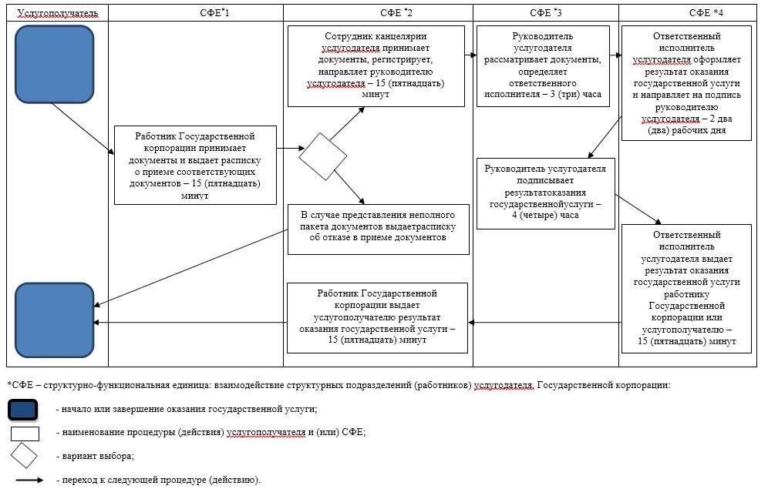

|  |  |
| --- | --- |
|  | Утвержден постановлением акимата Алматинской области от "21" августа 2015 года № 376 |

      Сноска. Регламент - в редакции постановления акимата Алматинской области от 26.06.2019 № 259 (вводится в действие по истечении десяти календарных дней после дня его первого официального опубликования).

**Регламент государственной услуги "Утверждение землеустроительных проектов по формированию земельных участков"**

**1. Общие положения**

      1. Государственная услуга "Утверждение землеустроительных проектов по формированию земельных участков" (далее - государственная услуга) оказывается бесплатно физическим и юридическим лицам (далее - услугополучатель) местными исполнительными органами области, районов, городов областного значения (далее - услугодатель).

      Государственная услуга оказывается на основании стандарта государственной услуги "Об утверждении стандартов государственных услуг в сфере земельных отношений, геодезии и картографии", утвержденного приказом исполняющего обязанности Министра национальной экономики Республики Казахстан от 27 марта 2015 года № 272 (зарегистрирован в Реестре государственной регистрации нормативных правовых актов № 11050) (далее - Стандарт).

      Прием заявления и выдача результата оказания государственной услуги осуществляется через Государственную корпорацию "Правительство для граждан" (далее - Государственная корпорация) и веб-портал "электронного правительства" www.egov.kz (далее – портал).

      2. Форма оказания государственной услуги: электронная и (или) бумажная.

      3. Результат оказания государственной услуги: утвержденный землеустроительный проект по формированию земельного участка, либо мотивированный отказ в оказании государственной услуги по основаниям, предусмотренным пунктом 10 Стандарта.

      Форма предоставления результата оказания государственной услуги: электронная и (или) бумажная.

**2. Описание порядка действий структурных подразделений (работников) услугодателя в процессе оказания государственной услуги**

      4. Основанием для начала процедуры (действия) по оказанию государственной услуги является обращение услугополучателя с пакетом документов, согласно пункту 9 Стандарта.

      5. Содержание каждой процедуры (действия), входящей в состав процесса оказания государственной услуги, длительность его выполнения и результат процедуры (действия) по оказанию государственной услуги:

      1) прием, регистрация документов и направление руководителю услугодателя на резолюцию – 15 (пятнадцать) минут. Результат - направление руководителю услугодателя;

      2) рассмотрение документов и определение ответственного исполнителя услугодателя – 3 (три) часа. Результат - определение ответственного исполнителя услугодателя;

      3) рассмотрение документов, оформление результата оказания государственной услуги ответственным исполнителем услугодателя и направление на подпись руководителю услугодателя – 6 (шесть) рабочих дней. Результат - направление результата оказания государственной услуги на подпись руководителю услугодателя;

      4) подписание результата оказания государственной услуги и направление ответственному исполнителю услугодателя – 4 (четыре) часа. Результат - направление результата оказания государственной услуги ответственному исполнителю услугодателя;

      5) выдача результата оказания государственной услуги – 15 (пятнадцать) минут. Результат - выдача результата оказания государственной услуги.

**3. Описание порядка взаимодействия структурных подразделений (работников) услугодателя в процессе оказания государственной услуги**

      6. Перечень структурных подразделений, (работников) услугодателя, которые участвуют в процессе оказания государственной услуги:

      1) сотрудник канцелярии услугодателя;

      2) руководитель услугодателя;

      3) ответственный исполнитель услугодателя.

      7. Описание последовательности процедур (действий) между структурными подразделениями (работниками) приведены в приложении настоящего регламента "Справочник бизнес-процессов оказания государственной услуги".

**4. Описание порядка взаимодействия с Государственной корпорацией и (или) иными услугодателями, а также порядка использования информационных систем в процессе оказания государственной услуги**

      8. Для получения государственной услуги услугополучатель представляет в Государственную корпорацию пакет документов, согласно пункту 9 Стандарта.

      9. Описание процесса получения результата оказания государственной услуги через Государственную корпорацию, его длительность:

      1) работник Государственной корпорации принимает документы, выдает расписку о приеме соответствующих документов (согласно пункту 9 Стандарта работник Государственной корпорации отказывает в приеме заявления и выдает расписку согласно приложению 2 Стандарта) - 15 (пятнадцать) минут;

      2) работник Государственной корпорации направляет принятые документы услугодателю - 3 (три) часа;

      3) порядок действий структурных подразделений услугодателя в процессе оказания государственной услуги осуществляется в соответствии с пунктом 5 настоящего регламента;

      4) работник Государственной корпорации получает результат оказания государственной услуги от услугодателя - 3 (три) часа;

      5) работник Государственной корпорации выдает услугополучателю результат оказания государственной услуги - 15 (пятнадцать) минут.

      10. Описание процесса получения результата оказания государственной услуги через портал, его длительность:

      1) услугополучатель регистрируется на портале, направляет запрос в форме электронного документа, удостоверенного ЭЦП;

      2) в "личный кабинет" услугополучателя направляется уведомление-отчет о принятии запроса для оказания государственной услуги в форме электронного документа, удостоверенного ЭЦП;

      3) после принятия запроса, порядок действий структурных подразделений услугодателя в процессе оказания государственной услуги осуществляется в соответствии с пунктом 5 настоящего регламента.

|  |  |
| --- | --- |
|  | Приложение к регламенту государственной услуги "Утверждение землеустроительных проектов по формированию земельных участков" |

**Справочник бизнес-процессов оказания государственной услуги**

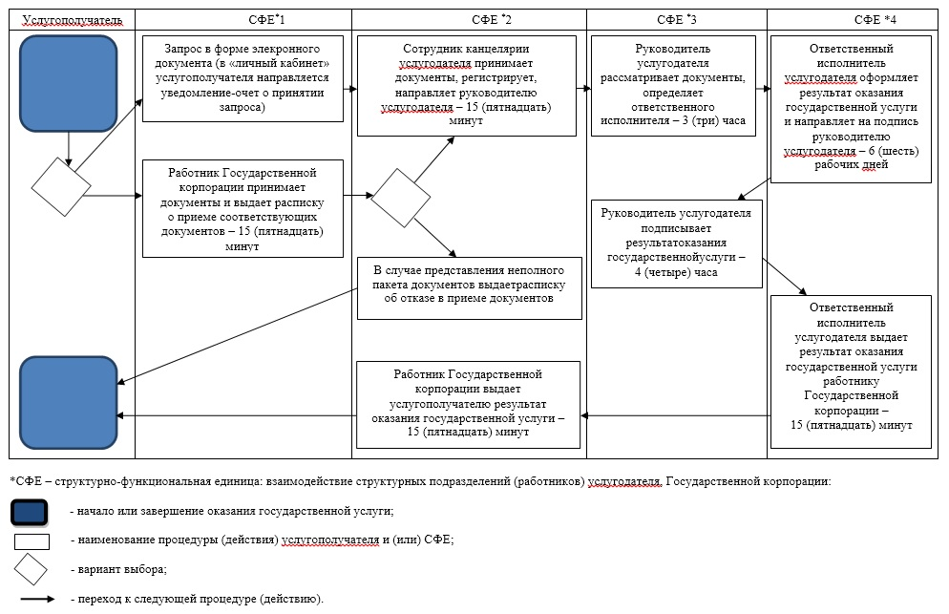

|  |  |
| --- | --- |
|  | Утвержден постановлением акимата Алматинской области от "21" августа 2015 года № 376 |

      Сноска. Регламент - в редакции постановлений акимата Алматинской области от 26.06.2019 № 259 (вводится в действие по истечении десяти календарных дней после дня его первого официального опубликования).

**Регламент государственной услуги "Выдача решения на изменение целевого назначения земельного участка"**

**1. Общие положения**

      1. Государственная услуга "Выдача решения на изменение целевого назначения земельного участка" (далее - государственная услуга) оказывается бесплатно физическим и юридическим лицам (далее - услугополучатель) местными исполнительными органами области, районов и городов областного значения, акимами городов районного значения, поселков, сел, сельских округов (далее - услугодатель).

      Государственная услуга оказывается на основании стандарта государственной услуги "Об утверждении стандартов государственных услуг в сфере земельных отношений, геодезии и картографии", утвержденного приказом исполняющего обязанности Министра национальной экономики Республики Казахстан от 27 марта 2015 года № 272 (зарегистрирован в Реестре государственной регистрации нормативных правовых актов № 11050) (далее - Стандарт).

      Прием заявления и выдача результата оказания государственной услуги осуществляется через канцелярию услугодателя, Государственную корпорацию "Правительство для граждан" (далее - Государственная корпорация) и веб-портал "электронного правительства" www.egov.kz (далее – портал).

      2. Форма оказания государственной услуги: электронная и (или) бумажная.

      3. Результат оказания государственной услуги: решение услугодателя об изменении целевого назначения земельного участка, либо мотивированный отказ в оказании государственной услуги по основаниям, предусмотренным пунктом 10 Стандарта.

      Форма предоставления результата оказания государственной услуги: электронная и (или) бумажная.

**2. Описание порядка действий структурных подразделений (работников) услугодателя в процессе оказания государственной услуги**

      4. Основанием для начала процедуры (действия) по оказанию государственной услуги является обращение услугополучателя с пакетом документов, согласно пункту 9 Стандарта.

      5. Содержание каждой процедуры (действия), входящей в состав процесса оказания государственной услуги, длительность его выполнения и результат процедуры (действия) по оказанию государственной услуги:

      1) прием, регистрация документов и направление руководителю услугодателя на резолюцию – 15 (пятнадцать) минут. Результат - направление руководителю услугодателя;

      2) рассмотрение документов и определение ответственного исполнителя услугодателя – 3 (три) часа. Результат - определение ответственного исполнителя услугодателя;

      3) рассмотрение документов, оформление результата оказания государственной услуги ответственным исполнителем услугодателя и направление на подпись руководителю услугодателя – 29 (двадцать девять) календарных дней. Результат - направление результата оказания государственной услуги на подпись руководителю услугодателя;

      4) подписание результата оказания государственной услуги и направление ответственному исполнителю услугодателя – 4 (четыре) часа. Результат - направление результата оказания государственной услуги ответственному исполнителю услугодателя;

      5) выдача результата оказания государственной услуги – 15 (пятнадцать) минут. Результат - выдача результата оказания государственной услуги.

**3. Описание порядка взаимодействия структурных подразделений (работников) услугодателя в процессе оказания государственной услуги**

      6. Перечень структурных подразделений, (работников) услугодателя, которые участвуют в процессе оказания государственной услуги:

      1) сотрудник канцелярии услугодателя;

      2) руководитель услугодателя;

      3) ответственный исполнитель услугодателя.

      7. Описание последовательности процедур (действий) между структурными подразделениями (работниками) приведены в приложении настоящего регламента "Справочник бизнес-процессов оказания государственной услуги".

**4. Описание порядка взаимодействия с Государственной корпорацией и (или) иными услугодателями, а также порядка использования информационных систем в процессе оказания государственной услуги**

      8. Для получения государственной услуги услугополучатель представляет в Государственную корпорацию пакет документов, согласно пункту 9 Стандарта.

      9. Описание процесса получения результата оказания государственной услуги через Государственную корпорацию, его длительность:

      1) работник Государственной корпорации принимает документы, выдает расписку о приеме соответствующих документов (согласно пункту 11 Стандарта работник Государственной корпорации отказывает в приеме заявления и выдает расписку согласно приложению 2 Стандарта) - 15 (пятнадцать) минут;

      2) работник Государственной корпорации направляет принятые документы услугодателю - 3 (три) часа;

      3) порядок действий структурных подразделений услугодателя в процессе оказания государственной услуги осуществляется в соответствии с пунктом 5 настоящего регламента;

      4) работник Государственной корпорации получает результат оказания государственной услуги от услугодателя - 3 (три) часа;

      5) работник Государственной корпорации выдает услугополучателю результат оказания государственной услуги - 15 (пятнадцать) минут.

      10. Описание процесса получения результата оказания государственной услуги через портал, его длительность:

      1) услугополучатель регистрируется на портале, направляет запрос в форме электронного документа, удостоверенного ЭЦП;

      2) в "личный кабинет" услугополучателя направляется уведомление-отчет о принятии запроса для оказания государственной услуги в форме электронного документа, удостоверенного ЭЦП;

      3) после принятия запроса, порядок действий структурных подразделений услугодателя в процессе оказания государственной услуги осуществляется в соответствии с пунктом 5 настоящего регламента.

|  |  |
| --- | --- |
|  | Приложение к регламенту государственной услуги "Выдача решения на изменение целевого назначения земельного участка" |

**Справочник бизнес-процессов оказания государственной услуги**

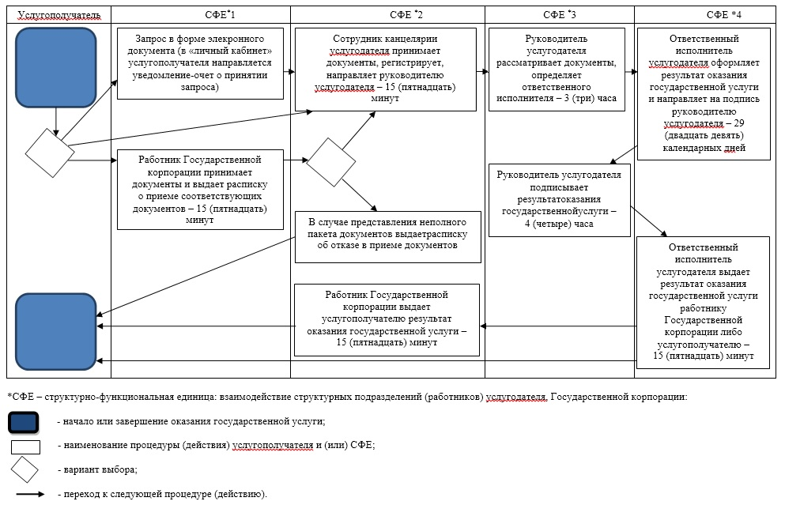

|  |  |
| --- | --- |
|  | Утвержден постановлением акимата Алматинской области от "21" августа 2015 года № 376 |

      Сноска. Регламент - в редакции постановления акимата Алматинской области от 26.06.2019 № 259 (вводится в действие по истечении десяти календарных дней после дня его первого официального опубликования).

**Регламент государственной услуги "Выдача разрешения на использование земельного участка для изыскательских работ"**

**1. Общие положения**

      1. Государственная услуга "Выдача разрешения на использование земельного участка для изыскательских работ" (далее - государственная услуга) оказывается бесплатно физическим и юридическим лицам (далее - услугополучатель) местными исполнительными органами области, районов, городов областного значения (далее - услугодатель).

      Государственная услуга оказывается на основании стандарта государственной услуги "Об утверждении стандартов государственных услуг в сфере земельных отношений, геодезии и картографии", утвержденного приказом исполняющего обязанности Министра национальной экономики Республики Казахстан от 27 марта 2015 года № 272 (зарегистрирован в Реестре государственной регистрации нормативных правовых актов № 11050) (далее - Стандарт).

      Прием заявления и выдача результата оказания государственной услуги осуществляется через Государственную корпорацию "Правительство для граждан" (далее - Государственная корпорация) и веб-портал "электронного правительства" www.egov.kz (далее – портал).

      2. Форма оказания государственной услуги: электронная и (или) бумажная.

      3. Результат оказания государственной услуги: решение услугодателя о выдаче разрешения на использование земельного участка для изыскательских работ, либо мотивированный отказ в оказании государственной услуги по основаниям, предусмотренным пунктом 10 Стандарта.

      Форма предоставления результата оказания государственной услуги: электронная и (или) бумажная.

**2. Описание порядка действий структурных подразделений (работников) услугодателя в процессе оказания государственной услуги**

      4. Основанием для начала процедуры (действия) по оказанию государственной услуги является обращение услугополучателя с пакетом документов, согласно пункту 9 Стандарта.

      5. Содержание каждой процедуры (действия), входящей в состав процесса оказания государственной услуги, длительность его выполнения и результат процедуры (действия) по оказанию государственной услуги:

      1) прием, регистрация документов и направление руководителю услугодателя на резолюцию – 15 (пятнадцать) минут. Результат - направление руководителю услугодателя;

      2) рассмотрение документов и определение ответственного исполнителя услугодателя – 3 (три) часа. Результат - определение ответственного исполнителя услугодателя;

      3) рассмотрение документов, оформление результата оказания государственной услуги ответственным исполнителем услугодателя и направление на подпись руководителю услугодателя – 9 (девять) рабочих дней. Результат - направление результата оказания государственной услуги на подпись руководителю услугодателя;

      4) подписание результата оказания государственной услуги и направление ответственному исполнителю услугодателя – 4 (четыре) часа. Результат - направление результата оказания государственной услуги ответственному исполнителю услугодателя;

      5) выдача результата оказания государственной услуги – 15 (пятнадцать) минут. Результат - выдача результата оказания государственной услуги.

**3. Описание порядка взаимодействия структурных подразделений (работников) услугодателя в процессе оказания государственной услуги**

      6. Перечень структурных подразделений, (работников) услугодателя, которые участвуют в процессе оказания государственной услуги:

      1) сотрудник канцелярии услугодателя;

      2) руководитель услугодателя;

      3) ответственный исполнитель услугодателя.

      7. Описание последовательности процедур (действий) между структурными подразделениями (работниками) приведены в приложении настоящего регламента "Справочник бизнес-процессов оказания государственной услуги".

**4. Описание порядка взаимодействия с Государственной корпорацией и (или) иными услугодателями, а также порядка использования информационных систем в процессе оказания государственной услуги**

      8. Для получения государственной услуги услугополучатель представляет в Государственную корпорацию пакет документов, согласно пункту 9 Стандарта.

      9. Описание процесса получения результата оказания государственной услуги через Государственную корпорацию, его длительность:

      1) работник Государственной корпорации принимает документы, выдает расписку о приеме соответствующих документов (согласно пункту 9 Стандарта работник Государственной корпорации отказывает в приеме заявления и выдает расписку согласно приложению 2 Стандарта) - 15 (пятнадцать) минут;

      2) работник Государственной корпорации направляет принятые документы услугодателю - 3 (три) часа;

      3) порядок действий структурных подразделений услугодателя в процессе оказания государственной услуги осуществляется в соответствии с пунктом 5 настоящего регламента;

      4) работник Государственной корпорации получает результат оказания государственной услуги от услугодателя - 3 (три) часа;

      5) работник Государственной корпорации выдает услугополучателю результат оказания государственной услуги - 15 (пятнадцать) минут.

      10. Описание процесса получения результата оказания государственной услуги через портал, его длительность:

      1) услугополучатель регистрируется на портале, направляет запрос в форме электронного документа, удостоверенного ЭЦП;

      2) в "личный кабинет" услугополучателя направляется уведомление-отчет о принятии запроса для оказания государственной услуги в форме электронного документа, удостоверенного ЭЦП;

      3) после принятия запроса, порядок действий структурных подразделений услугодателя в процессе оказания государственной услуги осуществляется в соответствии с пунктом 5 настоящего регламента.

|  |  |
| --- | --- |
|  | Приложение к регламенту государственной услуги "Выдача разрешения на использование земельного участка для изыскательских работ" |

**Справочник бизнес-процессов оказания государственной услуги**

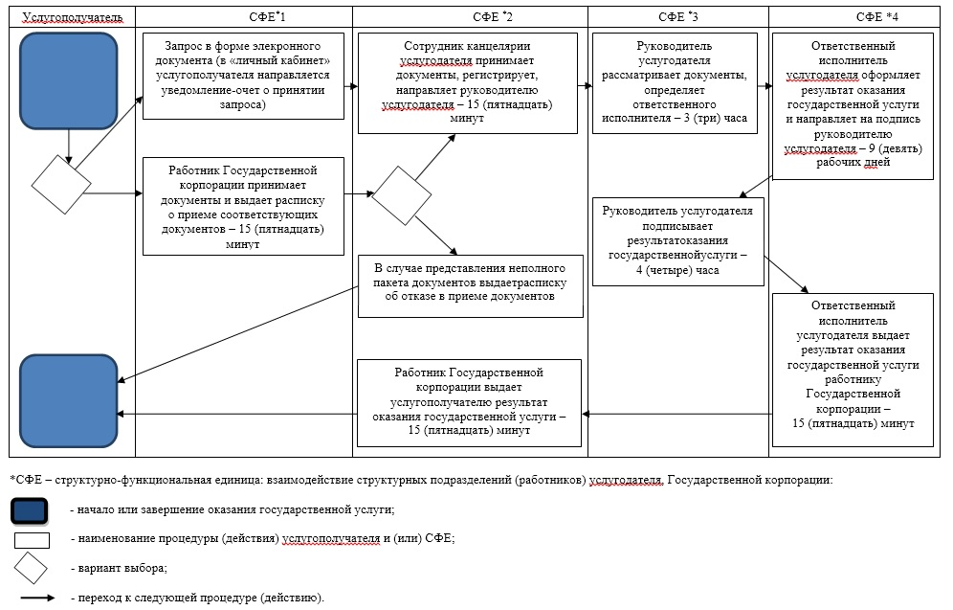

|  |  |
| --- | --- |
|  | Утвержден постановлением акимата Алматинской области от "21" августа 2015 года № 376 |

      Сноска. Регламент - в редакции постановления акимата Алматинской области от 26.06.2019 № 259 (вводится в действие по истечении десяти календарных дней после дня его первого официального опубликования).

**Регламент государственной услуги "Выдача решения на перевод орошаемой пашни в неорошаемые виды угодий"**

**1. Общие положения**

      1. Государственная услуга "Выдача решения на перевод орошаемой пашни в неорошаемые виды угодий" (далее - государственная услуга) оказывается бесплатно физическим и юридическим лицам (далее - услугополучатель) местным исполнительным органом области (далее - услугодатель).

      Государственная услуга оказывается на основании стандарта государственной услуги "Об утверждении стандартов государственных услуг в сфере земельных отношений, геодезии и картографии", утвержденного приказом исполняющего обязанности Министра национальной экономики Республики Казахстан от 27 марта 2015 года № 272 (зарегистрирован в Реестре государственной регистрации нормативных правовых актов № 11050) (далее - Стандарт).

      Прием заявления и выдача результата оказания государственной услуги осуществляется через канцелярию услугодателя и (или) местных исполнительных органов районов и веб-портал "электронного правительства" www.egov.kz (далее – портал).

      2. Форма оказания государственной услуги: электронная и (или) бумажная.

      3. Результат оказания государственной услуги: решение услугодателя о решении перевода орошаемой пашни в неорошаемые виды угодий, либо мотивированный отказ в оказании государственной услуги по основаниям, предусмотренным пунктом 10 Стандарта.

      Форма предоставления результата оказания государственной услуги: электронная и (или) бумажная.

**2. Описание порядка действий структурных подразделений (работников) услугодателя в процессе оказания государственной услуги**

      4. Основанием для начала процедуры (действия) по оказанию государственной услуги является обращение услугополучателя с пакетом документов, согласно пункту 9 Стандарта.

      5. Содержание каждой процедуры (действия), входящей в состав процесса оказания государственной услуги, длительность его выполнения и результат процедуры (действия) по оказанию государственной услуги:

      1) прием, регистрация документов и направление руководителю услугодателя на резолюцию – 15 (пятнадцать) минут. Результат - направление руководителю услугодателя;

      2) рассмотрение документов и определение ответственного исполнителя услугодателя – 3 (три) часа. Результат - определение ответственного исполнителя услугодателя;

      3) рассмотрение документов, оформление результата оказания государственной услуги ответственным исполнителем услугодателя и направление на подпись руководителю услугодателя – 29 (двадцать девять) календарных дней. Результат - направление результата оказания государственной услуги на подпись руководителю услугодателя;

      4) подписание результата оказания государственной услуги и направление ответственному исполнителю услугодателя – 4 (четыре) часа. Результат - направление результата оказания государственной услуги ответственному исполнителю услугодателя;

      5) выдача результата оказания государственной услуги – 15 (пятнадцать) минут. Результат - выдача результата оказания государственной услуги.

**3. Описание порядка взаимодействия структурных подразделений (работников) услугодателя в процессе оказания государственной услуги**

      6. Перечень структурных подразделений, (работников) услугодателя, которые участвуют в процессе оказания государственной услуги:

      1) сотрудник канцелярии услугодателя;

      2) руководитель услугодателя;

      3) ответственный исполнитель услугодателя.

      7. Описание последовательности процедур (действий) между структурными подразделениями (работниками) приведены в приложении настоящего регламента "Справочник бизнес-процессов оказания государственной услуги".

**4. Описание порядка взаимодействия с Государственной корпорацией и (или) иными услугодателями, а также порядка использования информационных систем в процессе оказания государственной услуги**

      8. Для получения государственной услуги услугополучатель представляет в Государственную корпорацию пакет документов, согласно пункту 9 Стандарта.

      9. Описание порядка обращения и последовательности процедур (действий) услугодателя и услугополучателя при оказании государственных услуг через портал, его длительность:

      1) услугополучатель регистрируется на портале, направляет запрос в форме электронного документа, удостоверенного ЭЦП;

      2) в "личный кабинет" услугополучателя направляется уведомление-отчет о принятии запроса для оказания государственной услуги в форме электронного документа, удостоверенного ЭЦП;

      3) после принятия запроса, порядок действий структурных подразделений услугодателя в процессе оказания государственной услуги осуществляется в соответствии с пунктом 5 настоящего регламента.

|  |  |
| --- | --- |
|  | Приложение к регламенту государственной услуги "Выдача решения на перевод орошаемой пашни в неорошаемые виды угодий" |

**Справочник бизнес-процессов оказания государственной услуги**

|  |  |
| --- | --- |
|  |  |
|  | Утвержден постановлением акимата Алматинской области от "21" августа 2015 года № 376 |

      Сноска. Регламент - в редакции постановлениями акимата Алматинской области от 21.02.2017 № 68; 12.11.2019 № 499 (вводится в действие по истечении десяти календарных дней после дня его первого официального опубликования).

**Регламент государственной услуги "Выдача окончательного решения на перевод сельскохозяйственных угодий из одного вида в другой"**

**1. Общие положения**

      1. Государственная услуга "Выдача окончательного решения на перевод сельскохозяйственных угодий из одного вида в другой" (далее - государственная услуга) оказывается бесплатно физическим и юридическим лицам (далее - услугополучатель) местными исполнительными органами районов и городов областного значения (далее - услугодатель).

      Государственная услуга оказывается на основании стандарта государственной услуги "Выдача окончательного решения на перевод сельскохозяйственных угодий из одного вида в другой", утвержденного приказом Министра национальной экономики Республики Казахстан от 27 марта 2015 года № 271 (зарегистрирован в Реестре государственной регистрации нормативных правовых актов № 11052) (далее - Стандарт).

      Прием заявления и выдача результата оказания государственной услуги осуществляется через Государственную корпорацию "Правительство для граждан" (далее - Государственная корпорация).

      2. Форма оказания государственной услуги: бумажная.

      3. Результат оказания государственной услуги: решение услугодателя о переводе сельскохозяйственных угодий из одного вида в другой либо мотивированный отказ в оказании государственной услуги по основаниям, предусмотренным пунктом 10 Стандарта.

      Форма предоставления результата оказания государственной услуги: бумажная.

**2. Описание порядка действий структурных подразделений (работников) услугодателя в процессе оказания государственной услуги**

      4. Основанием для начала процедуры (действия) по оказанию государственной услуги является обращение услугополучателя с пакетом документов, согласно пункту 9 Стандарта.

      5. Содержание каждой процедуры (действия), входящей в состав процесса оказания государственной услуги, длительность его выполнения и результат процедуры (действия) по оказанию государственной услуги:

      1) прием, регистрация документов и направление руководителю услугодателя на резолюцию – 15 (пятнадцать) минут. Результат - направление руководителю услугодателя;

      2) рассмотрение документов и определение ответственного исполнителя услугодателя – 3 (три) часа. Результат - определение ответственного исполнителя услугодателя;

      3) рассмотрение документов, оформление результата оказания государственной услуги ответственным исполнителем услугодателя и направление на подпись руководителю услугодателя – 28 (двадцать восемь) календарных дней. Результат - направление результата оказания государственной услуги на подпись руководителю услугодателя;

      4) подписание результата оказания государственной услуги и направление ответственному исполнителю услугодателя – 4 (четыре) часа. Результат - направление результата оказания государственной услуги ответственному исполнителю услугодателя;

      5) выдача результата оказания государственной услуги – 15 (пятнадцать) минут. Результат - выдача результата оказания государственной услуги.

**3. Описание порядка взаимодействия структурных подразделений (работников) услугодателя в процессе оказания государственной услуги**

      6. Перечень структурных подразделений, (работников) услугодателя, которые участвуют в процессе оказания государственной услуги:

      1) сотрудник канцелярии услугодателя;

      2) руководитель услугодателя;

      3) ответственный исполнитель услугодателя.

      7. Описание последовательности процедур (действий) между структурными подразделениями (работниками) приведены в приложении настоящего регламента "Справочник бизнес-процессов оказания государственной услуги".

**4. Описание порядка взаимодействия с Государственной корпорацией и (или) иными услугодателями, а также порядка использования информационных систем в процессе оказания государственной услуги**

      8. Для получения государственной услуги услугополучатель представляет в Государственную корпорацию пакет документов, согласно пункту 9 Стандарта.

      9. Описание процесса получения результата оказания государственной услуги через Государственную корпорацию, его длительность:

      1) работник Государственной корпорации принимает документы, выдает расписку о приеме соответствующих документов (согласно пункту 11 Стандарта работник Государственной корпорации отказывает в приеме заявления и выдает расписку согласно приложению 3 Стандарта) - 15 (пятнадцать) минут;

      2) работник Государственной корпорации направляет принятые документы услугодателю - 3 (три) часа;

      3) порядок действий структурных подразделений услугодателя в процессе оказания государственной услуги осуществляется в соответствии с пунктом 5 настоящего регламента;

      4) работник Государственной корпорации получает результат оказания государственной услуги от услугодателя - 3 (три) часа;

      5) работник Государственной корпорации выдает услугополучателю результат оказания государственной услуги - 15 (пятнадцать) минут.

|  |  |
| --- | --- |
|  | Приложение к регламенту государственной услуги "Выдача окончательного решения на перевод сельскохозяйственных угодий из одного вида в другой" |

**Справочник бизнес-процессов оказания государственной услуги**

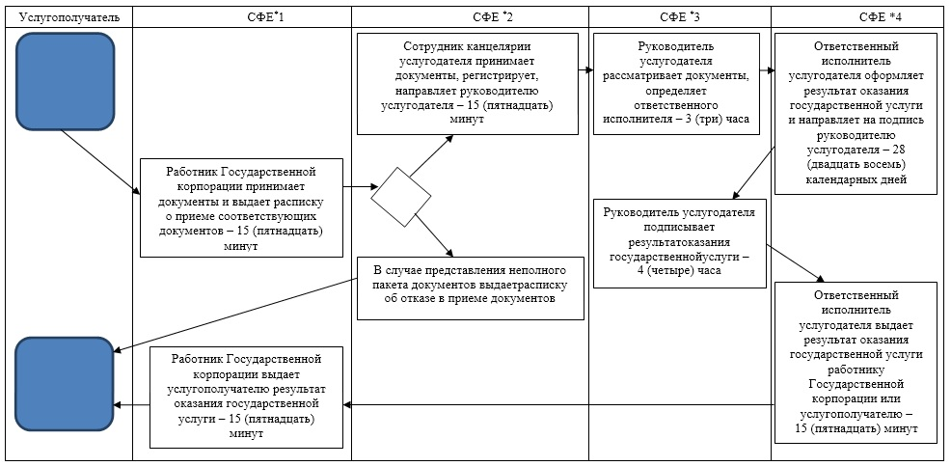

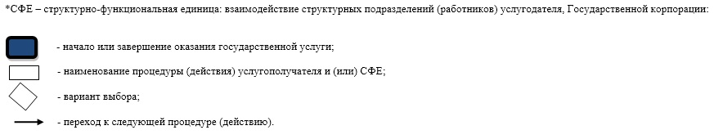

|  |  |
| --- | --- |
|  | Утвержден постановлением акимата Алматинской области от "21" августа 2015 года № 376 |

      Сноска. Регламент - в редакции постановления акимата Алматинской области от 06.05.2019 № 177 (вводится в действие по истечении десяти календарных дней после дня его первого официального опубликования).

**Регламент государственной услуги "Предоставление земельного участка для строительства объекта в черте населенного пункта" 1. Общие положения**

      1. Государственная услуга "Предоставление земельного участка для строительства объекта в черте населенного пункта" (далее - государственная услуга) оказывается бесплатно физическим и юридическим лицам (далее - услугополучатель) местными исполнительными органами области, районов, городов областного значения, городов районного значения, акимами поселков, сел, сельских округов (далее - услугодатель).

      Государственная услуга оказывается на основании стандарта государственной услуги "Предоставление земельного участка для строительства объекта в черте населенного пункта", утвержденного приказом исполняющего обязанности Министра национальной экономики Республики Казахстан от 27 марта 2015 года № 270 (зарегистрирован в Реестре государственной регистрации нормативных правовых актов № 11051) (далее - Стандарт).

      Прием заявления и выдача результата оказания государственной услуги осуществляется через Государственную корпорацию "Правительство для граждан" (далее - Государственная корпорация) и веб-портал "электронного правительства" www.egov.kz (далее – портал).

      2. Форма оказания государственной услуги: электронная и (или) бумажная.

      3. Результат оказания государственной услуги: решение услугодателя о предоставлении права землепользования на земельный участок с приложением земельно-кадастрового плана либо мотивированный отказ в оказании государственной услуги по основаниям, предусмотренным пунктом 10 Стандарта.

      Форма предоставления результата оказания государственной услуги: электронная и (или) бумажная.

**2. Описание порядка действий структурных подразделений (работников) услугодателя в процессе оказания государственной услуги**

      4. Основанием для начала процедуры (действия) по оказанию государственной услуги является обращение услугополучателя с пакетом документов, согласно пункту 9 Стандарта.

      5. Содержание каждой процедуры (действия), входящей в состав процесса оказания государственной услуги, длительность его выполнения и результат процедуры (действия) по оказанию государственной услуги:

      1) прием, регистрация документов и направление руководителю услугодателя на резолюцию – 15 (пятнадцать) минут. Результат - направление руководителю услугодателя;

      2) рассмотрение документов и определение ответственного исполнителя услугодателя – 3 (три) часа. Результат - определение ответственного исполнителя услугодателя;

      3) рассмотрение документов, оформление результата оказания государственной услуги ответственным исполнителем услугодателя и направление на подпись руководителю услугодателя:

      1-этап: изготовление акта выбора земельного участка, с положительными заключениями согласующих органов и организаций – 27 (двадцать семь) рабочих дней;

      2-этап: при согласовании окончательного акта выбора и оплате за услуги земельно-кадастровых работ услугополучателем - вынесение решения о предоставлении права землепользования на земельный участок – 22 (двадцать два) рабочих дня. Результат - направление результата оказания государственной услуги на подпись руководителю услугодателя;

      4) подписание результата оказания государственной услуги и направление ответственному исполнителю услугодателя – 4 (четыре) часа. Результат - направление результата оказания государственной услуги ответственному исполнителю услугодателя;

      5) выдача результата оказания государственной услуги – 15 (пятнадцать) минут. Результат - выдача результата оказания государственной услуги.

**3. Описание порядка взаимодействия структурных подразделений (работников) услугодателя в процессе оказания государственной услуги**

      6. Перечень структурных подразделений, (работников) услугодателя, которые участвуют в процессе оказания государственной услуги:

      1) сотрудник канцелярии услугодателя;

      2) руководитель услугодателя;

      3) ответственный исполнитель услугодателя.

      7. Описание последовательности процедур (действий) между структурными подразделениями (работниками) приведены в приложении настоящего регламента "Справочник бизнес-процессов оказания государственной услуги".

**4. Описание порядка взаимодействия с Государственной корпорацией и (или) иными услугодателями, а также порядка использования информационных систем в процессе оказания государственной услуги**

      8. Для получения государственной услуги услугополучатель представляет в Государственную корпорацию пакет документов, согласно пункту 9 Стандарта.

      9. Описание процесса получения результата оказания государственной услуги через Государственную корпорацию, его длительность:

      1) работник Государственной корпорации принимает документы, выдает расписку о приеме соответствующих документов (согласно пункту 9 Стандарта работник Государственной корпорации отказывает в приеме заявления и выдает расписку согласно приложению 2 Стандарта) - 15 (пятнадцать) минут;

      2) работник Государственной корпорации направляет принятые документы услугодателю - 3 (три) часа;

      3) порядок действий структурных подразделений услугодателя в процессе оказания государственной услуги осуществляется в соответствии с пунктом 5 настоящего регламента;

      4) работник Государственной корпорации получает результат оказания государственной услуги от услугодателя - 3 (три) часа;

      5) работник Государственной корпорации выдает услугополучателю результат оказания государственной услуги - 15 (пятнадцать) минут.

      10. Описание процесса получения результата оказания государственной услуги через портал, его длительность:

      1) услугополучатель регистрируется на портале, направляет запрос в форме электронного документа, удостоверенного ЭЦП;

      2) в "личный кабинет" услугополучателя направляется уведомление-отчет о принятии запроса для оказания государственной услуги в форме электронного документа, удостоверенного ЭЦП;

      3) после принятия запроса, порядок действий структурных подразделений услугодателя в процессе оказания государственной услуги осуществляется в соответствии с пунктом 5 настоящего регламента.

|  |  |
| --- | --- |
|  | Приложение к регламенту государственной услуги "Предоставление земельного участка для строительства |
|  | объекта в черте населенного пункта" |

**Справочник бизнес-процессов оказания государственной услуги**

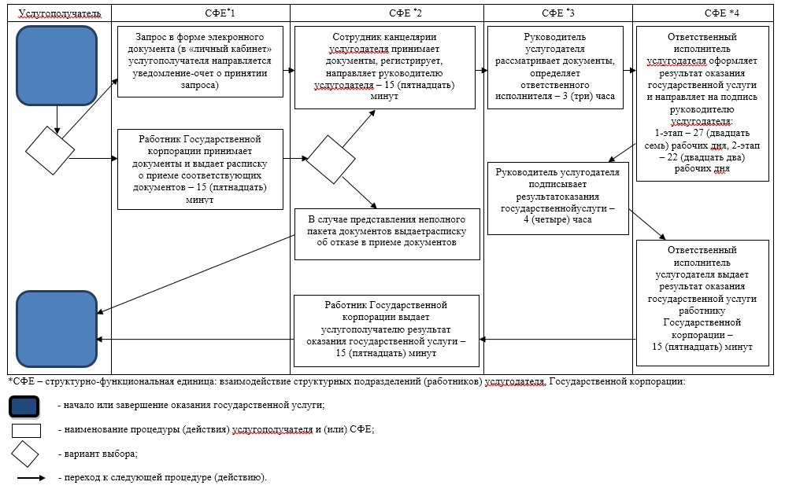

© 2012. РГП на ПХВ «Институт законодательства и правовой информации Республики Казахстан» Министерства юстиции Республики Казахстан